《实操题》
1、
- 作业标题：获取笑话
- 问题描述：请使用fetch、jQuery和提供的素材，实现获取笑话，如下图基于fetch实现获取笑话案例.gif
- 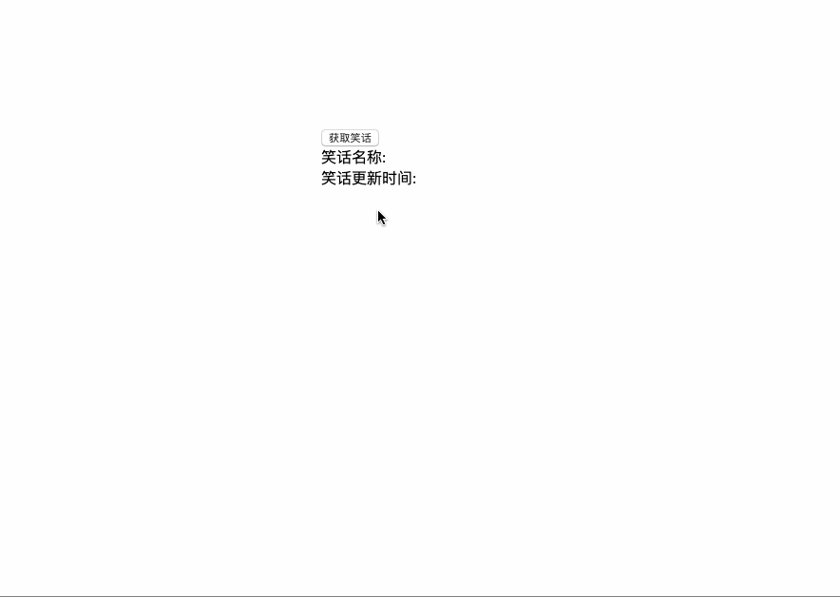
- 参考答案：基于fetch实现获取笑话案例答案

